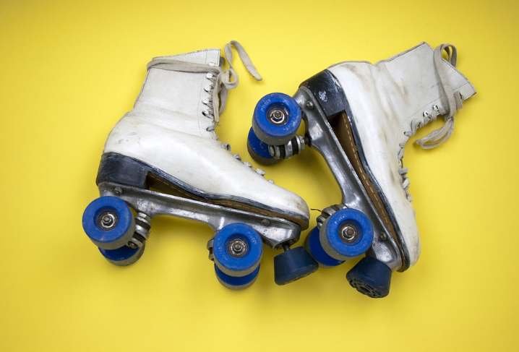
Marathon de patinage rétro
au profit de l’Hôpital pour enfants de Bellerive
Objectif : x $
- Parcours pour tous les âges (patins fournis)
- Spectacles de patinage et de musique
- Arcade de jeux rétros
- Animation pour les enfants
- Tirage d’une caravane Westfalia!
Inscrivez-vous au
www.marathonretro.bellerive.qc.ca

